Московский Физико-Технический Институт

Lab 3. Определение содержания углекислого газа в воздухе по скорости звука

Работу выполнили Приказчиков Даниил и Шамиль Аруна,
студенты Б03-008, ФАКТ ГНТ, МФТИ

2020, г. Долгопрудный
Оглавление
1. Основное содержание 3
2. Теория 4
2.1. Звук 4
2.2. Воздух 4
3. Экспериментальная установка 6
4. Проведение эксперимента 8
4.1. Расчёт скорости звука в двух случаях 8
4.2. Расчёт объёмной доли углекислого газа в выдыхаемом воздухе. 10
4.3. Подведение итогов 11

Основное содержание
Данная работа представляет собой отчёт о выполненных измерениях и их анализе.
Цель работы: проведение расчетов и измерений скорости звука в обычном и выдыхаемом воздухе, оценка по ним объёмной доли углекислого газа в выдыхаемом воздухе.
Оборудование: генератор волн давления (динамик), канал распространения звуковой волны, два микрофона, регистрирующей аппаратуры (АЦП, подключённый к компьютеру, регистрирующему сигналы программно), пакет прикладных программ для решения задач технических вычислений MatLab.
Предмет исследования: скорость звука в обычном и выдыхаемом воздухе, удельное содержание углекислого газа (CO₂) в выдыхаемом воздухе.
Методы исследования: эксперимент, сбор данных посредством подготовленного оборудования, физическое моделирование, построение графиков, расчётные методы.
Основные выводы:
- На момент проведения измерений скорость звука в помещении составляла 345,7 м/с, скорость звука в воздухе из лёгких 344,6 м/с.
- Объёмная доля углекислого в воздухе из лёгких оказалась численно равной 0,92 %.

Теория

Звук
Скорость звука — это скорость распространения малых возмущений в среде. Формула 1 для скорости звука следует из рассмотрения уравнений сохранения массы, импульса и энергии и уравнения состояния газа:
(1)

где – скорость звука, γ  – показатель адиабаты, μ – молекулярная масса, = 8,314 Дж/(моль К). Чем больше амплитуда возмущения, тем больше скорость его распространения. Скорость звука – это минимальная скорость распространения возмущений.
Изменение давления, характерное для звуковых волн, составляет менее 0.01%. Обычно оно оценивается в децибелах и определяется формулой 2:
(2)
где – уровень звукового давления в децибелах,
– уровень звукового давления (избыточного),
– пороговое звуковое давление (порог слышимости), принимаемое равным 2⋅10^{–5} Па.

Воздух
Удобнее всего представить воздух в виде смеси газов азота (78.1%), кислорода (21%), аргона (0.9%), а также примесей углекислого газа и паров воды. При комнатных условиях количество паров воды составляет приблизительно 1%, тем временем количество углекислого газа зависит от конкретных условий, но обычно оно не превышает 1% по объему, в стандартной же атмосфере принимается равным – 0.03%.
Поскольку для выполнения данной лабораторной работы требуется довольно точное определение скорости звука, нам нужно учесть учитывать вышеперечисленные составляющие воздуха при расчетах по формуле 1 и считать смесь N₂ – O₂ – Ar как один газ.
Показатель адиабаты для смеси газов рассчитывается формулой 3:
(3)
Молекулярная масса () высчитывается с помощью формулы 4:
(4),
где – объемная (мольная) доля или относительное число молекул данного сорта. При программировании обязательно нужно учесть, что должно быть = 1.

При анализе свойств комнатного воздуха можно ограничиться учетом (N₂, O₂, Ar), H₂O, CO₂.

В таблице ниже приведены C_{p}, C_{v} для этих газов:

газ | , г
N₂+O₂+Ar | 28.97 | 1.0036 | 0.7166
H₂O | 18.01 | 1.863 | 1.403
CO₂ | 44.01 | 0.838 | 0.649

Смесь N₂, O₂, Ar можно учитывать как один газ, а H₂O и CO₂ прибавляются к этой смеси.
Для контроля расчетов приводится следующая таблица величины скорости звука в воздухе в зависимости от количества CO₂ и паров воды при температуре 293 К:

(м/с)
343.16 | 0 | 0
343.7 | 0.01 | 0
342.1 | 0 | 0.01
342.6 | 0.01 | 0.01

100% относительная влажность воздуха соответствует 0.023 мольной доли паров воды при 20 °C.

Экспериментальная установка
Установка (рисунок 1) состоит из трубы с вставленными в неё двумя микрофонами на расстоянии 1128 мм метра друг от друга и динамиком на конце. С помощью динамика издается звук, считываемый АЦП с обоих микрофонов. Микрофон, находящийся ближе к динамику, улавливает сигнал немного раньше, чем второй. По разнице пиков напряжения можно определить время прохода звуковой волны между сигналами, то есть, найти скорость звука.
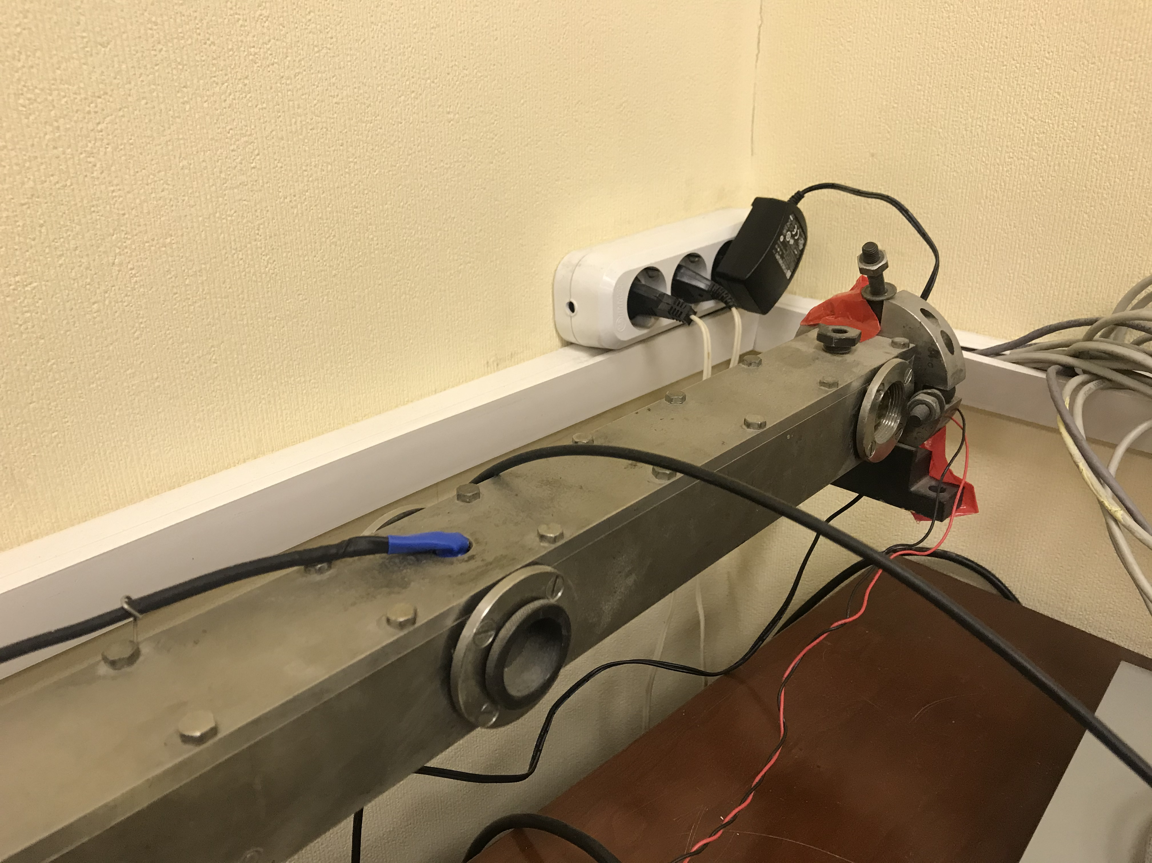
Рисунок 1: Фото установки
Для измерения скорости звука в выдыхаемом воздухе по тому же принципу понадобится шланг (рисунок 2).
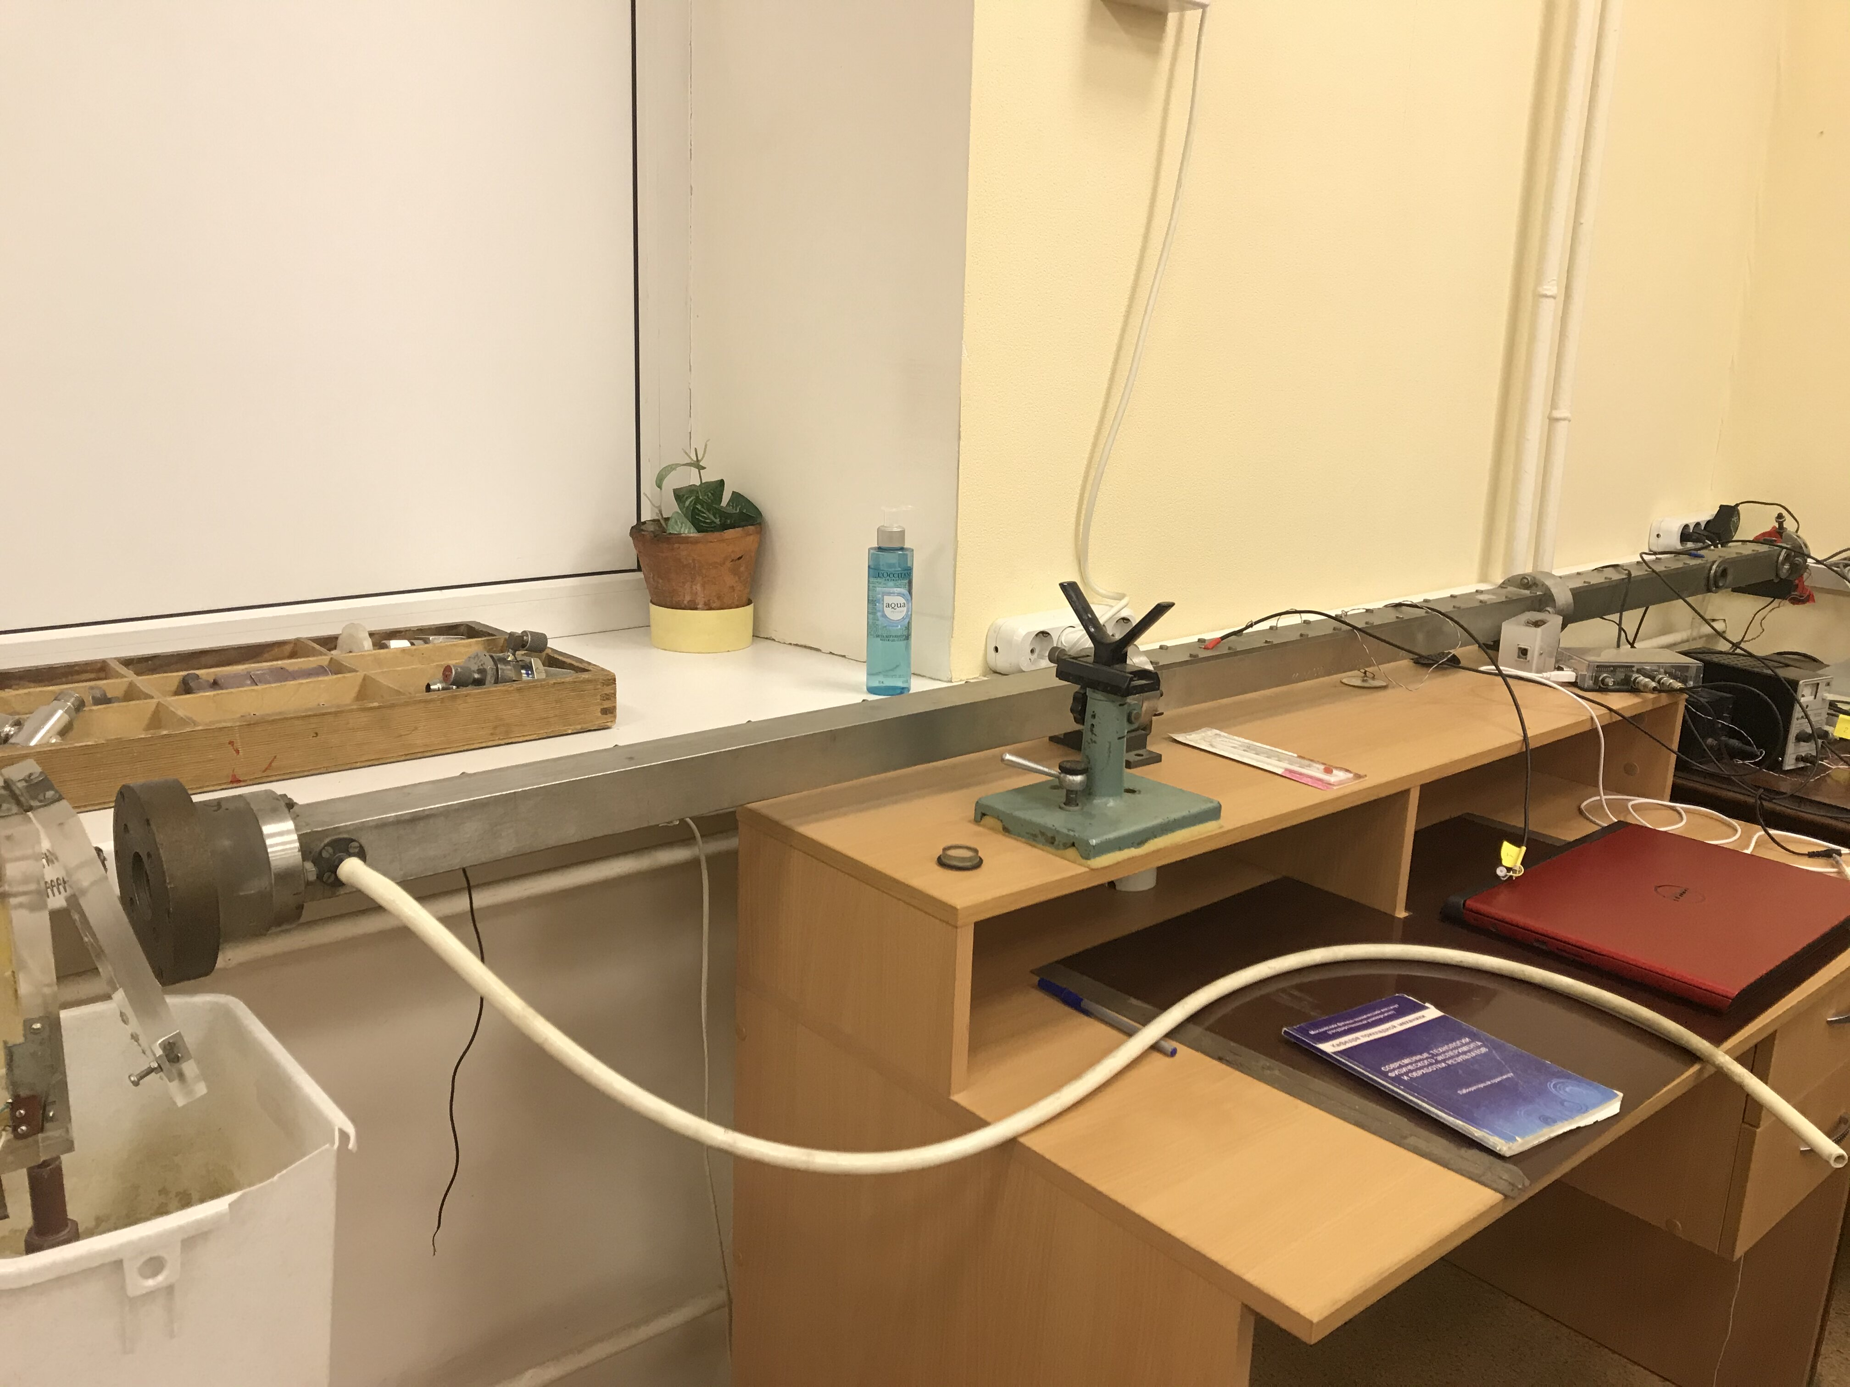
Рисунок 2: Шланг для подачи выдыхаемого воздуха
Для расчёта удельного содержания углекислого газа по формуле 1 также понадобится термометр (рисунок 3).
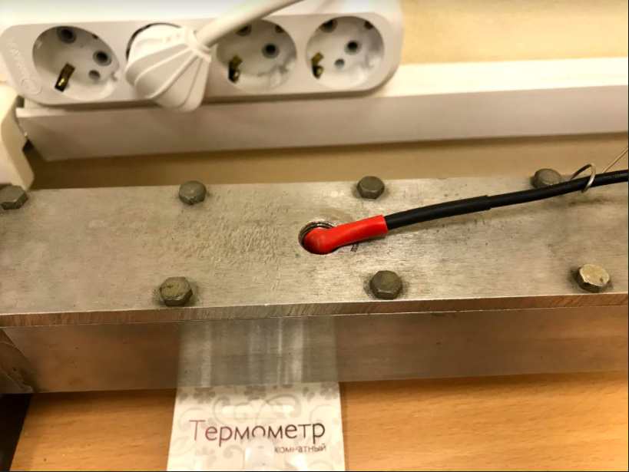
Рисунок 3: Термометр
Снятие показаний с микрофона происходит при помощи АЦП (рисунок 4) с разрядностью 12.
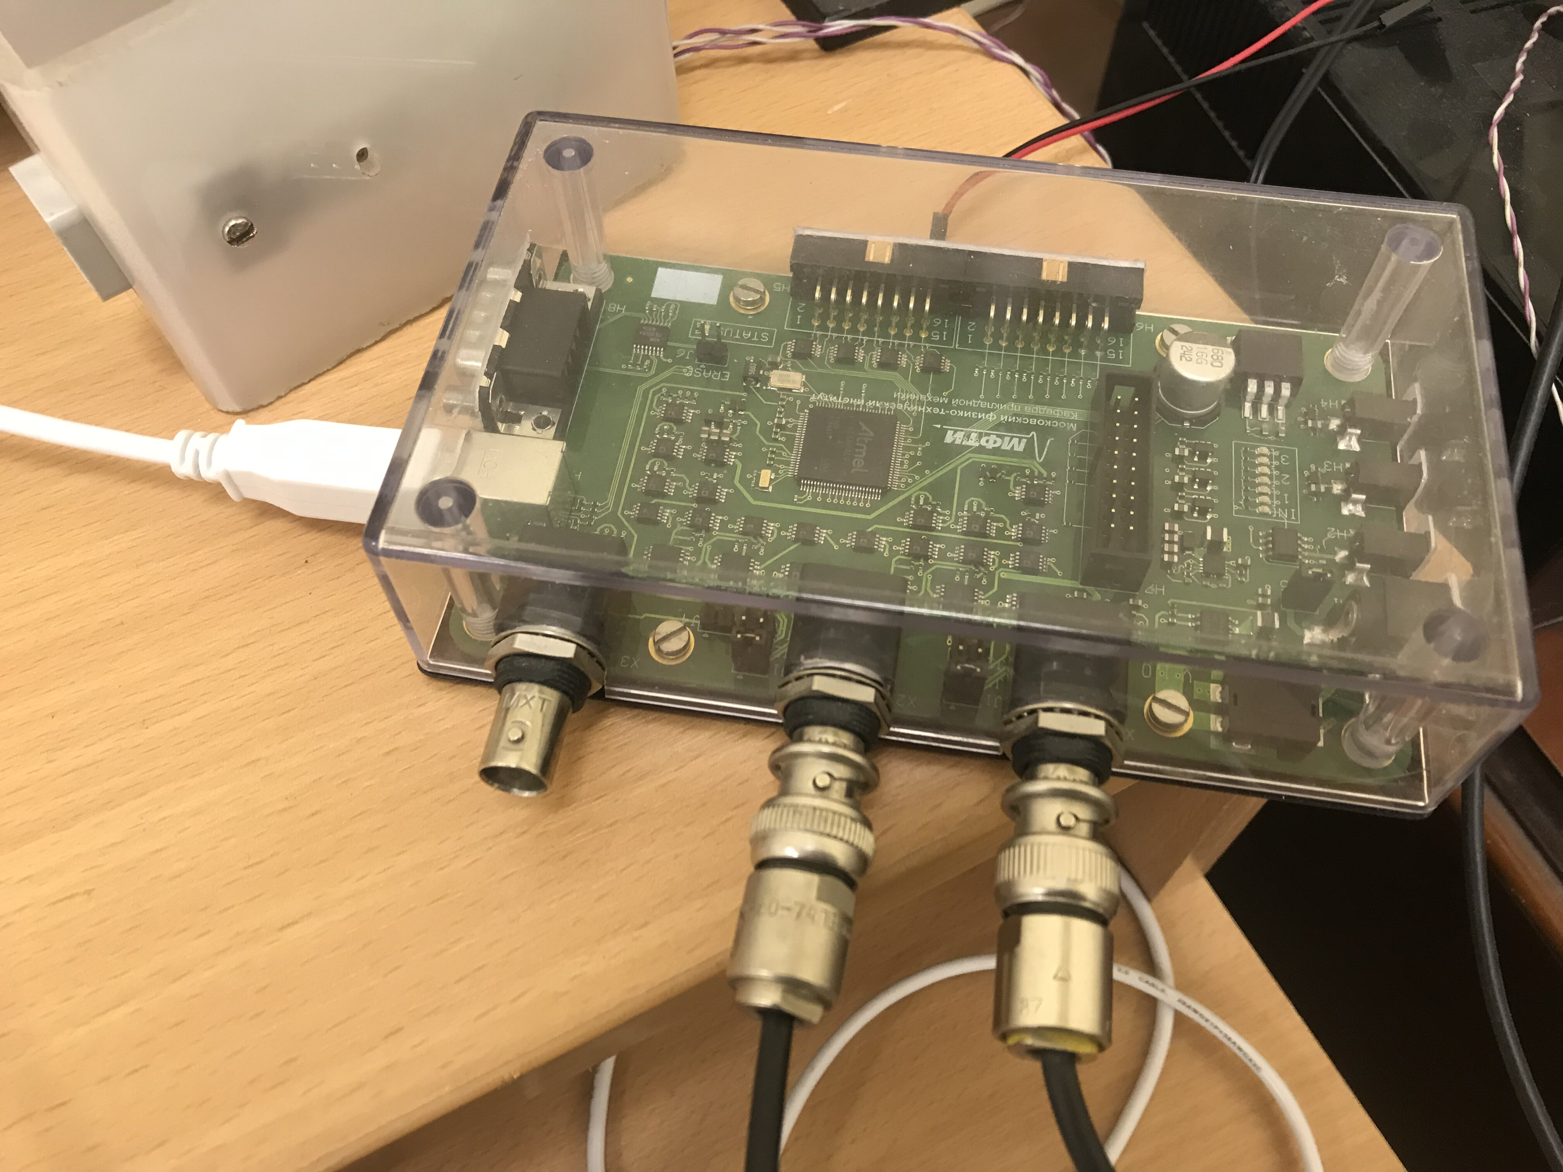
Рисунок 4: АЦП

Проведение эксперимента

Расчёт скорости звука в двух случаях
Перед началом всех измерений по температуру оценим численно температуру и зафиксируем её значение
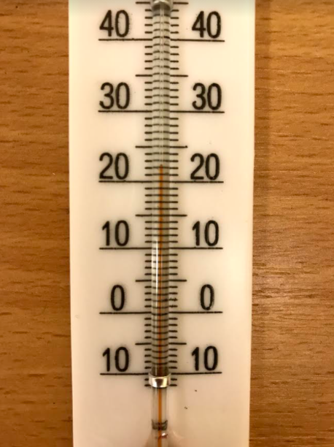Рисунок 5: Температура
Теперь же проведём основные измерения. Для этого, как уже говорилось ранее, запускается описанная в разделе 3 экспериментальная установка, и программно измеряются показания АЦП с микрофона. В первый раз с обычном комнатным воздухом, во второй с выдыхаемым из лёгких. Данные по каждому микрофону для двух ситуаций заносятся в текстовые файлы air.txt и breath.txt соответственно.
Далее происходит нормировка полученных значение в отдельности друг от друга, чтобы в дальнейшем можно было оперировать относительными величинами, а не абсолютными значениями показаний АЦП. Из проведённой нормировки определяется шаг квантования: 1/2031 (по минимальному абсолютному значению напряжения в пике).
По отнормированным данным строятся графики зависимости напряжения на микрофоне в относительных величинах от времени (графики 1 и 2). По ним определяется время между пиками: 3,321 мкс в первом и 3,331 мкс во втором случаях.
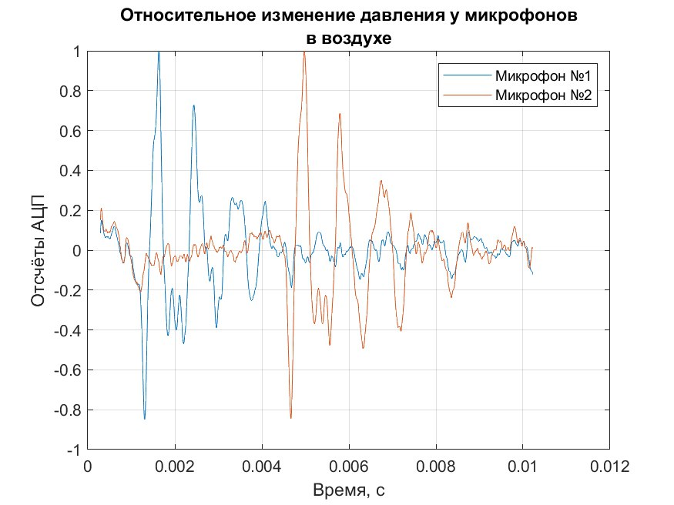График 1: Относительное изменение давления у микрофонов
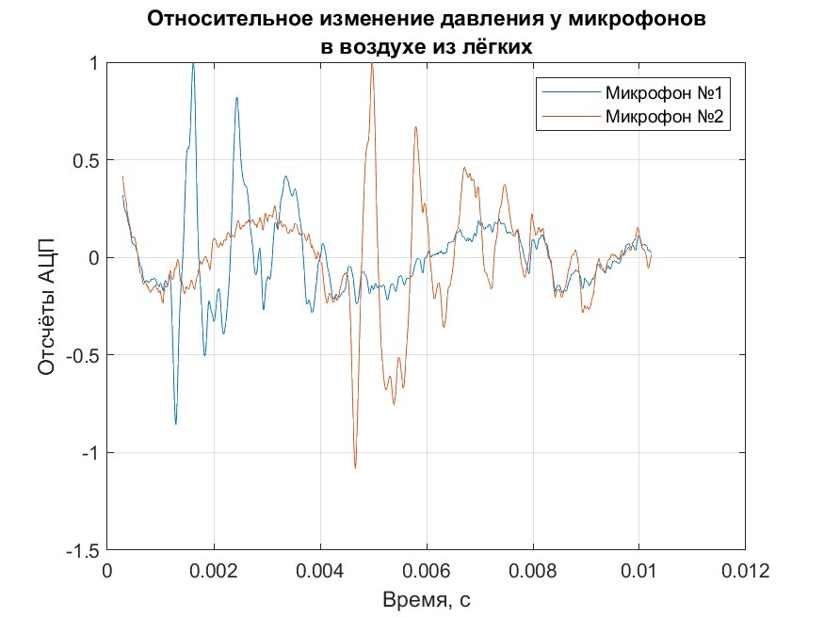График 2: Относительное изменение давления у микрофонов (воздух из лёгких)

Оценим погрешность измеренных величин:

Исходя из этих данных с отличной точностью можно рассчитать скорость звука в двух случаях:

Расчёт объёмной доли углекислого газа в выдыхаемом воздухе.
Теперь же приступим к расчёту удельной доли углекислого газа.
В среде MatLab создадим массив чисел в диапазоне до 0,2 с шагом 0,0001. Приняв каждое из полученных значений за долю углекислого газа в воздухе, для каждого значения рассчитаем величину молярной массы воздуха и показателя адиабаты (формулы 3 и 4). Разумеется, было учтено, что в сумме объёмные доли должны давать единицу. Поэтому доля суммы газов азота, кислород и аргона принималась за единицу за вычетом объмных долей воды и углекислого газа.
После проведения данных расчётов, определялось возможное значение скорости звука в этих условиях (формула 1). На основе этих данных выстраивается зависимость скорости звука от содержания углекислого газа в среде (график 3) и ищется точка пересечения в найденным значением температуры:
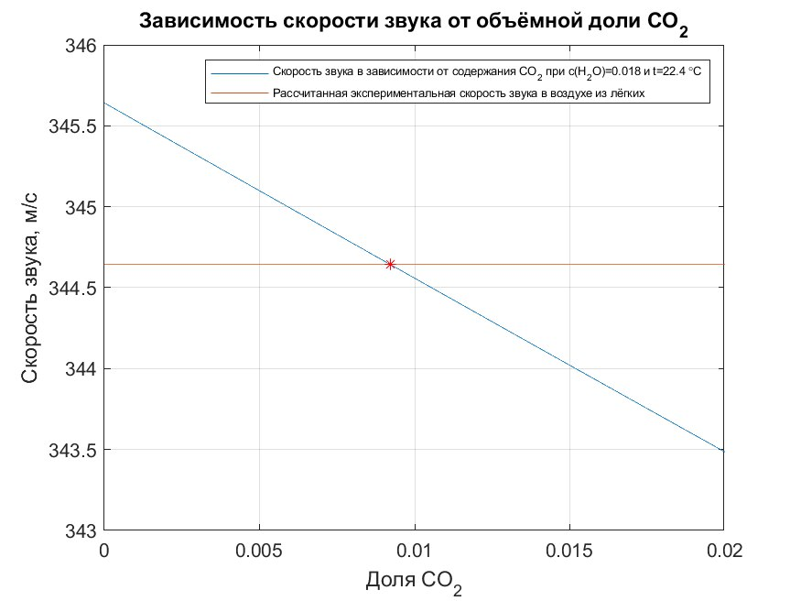
График 3: Искомая зависимость
Из точки пересечения оценим значение объёмной доли углекислого газа c учётом погрешностей термометра и рассчитанной скорости:

Подведение итогов
При помощи предоставленного программного и технического обеспечения удалось с высокой степенью точности провести измерения. На момент проведения измерений скорость звука в помещении, скорость звука в воздухе из лёгких, а также объёмная доля углекислого в воздухе из лёгких оказались соответственно равными:

